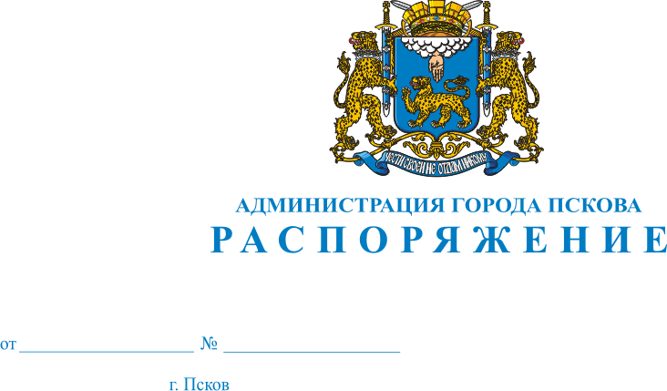
09.12.2013
853-р

О награждении Почетной грамотой Администрации города Пскова и направлении Благодарственных писем Администрации города Пскова сотрудников филиала ОАО «МРСК Северо-Запада» «Псковэнерго»

За многолетний добросовестный труд в системе электроэнергетики города Пскова и в связи с Днем энергетика, в соответствии с Постановлением Администрации города Пскова от 30.03.2012 № 645 "Об утверждении Положений о Почетной грамоте Администрации города Пскова, Благодарственном письме Администрации города Пскова и Приветственном адресе Администрации города Пскова", руководствуясь пунктом 14 статьи 32, подпунктом 11 пункта 1 статьи 34 Устава муниципального образования «Город Псков»:

1. Наградить Почетной грамотой Администрации города Пскова:

Комаровского Николая Михайловича, электромонтера по ремонту воздушных линий электропередачи 6 разряда службы линий электропередачи Высоковольтного РЭС производственного отделения «Северные электрические сети» филиала ОАО «МРСК Северо-Запада» «Псковэнерго»;

Спиридонова Сергея Евгеньевича, диспетчера предприятия сетей оперативно-диспетчерской службы производственного отделения «Центральные электрические сети» филиала ОАО «МРСК Северо-Запада» «Псковэнерго»;

Шишкина Владислава Викторовича, начальника службы изоляции управления эксплуатации филиала ОАО «МРСК Северо-Запада» «Псковэнерго»;

Макеенка Александра Николаевича, начальника службы эксплуатации информационных технологий департамента и информационных технологий филиала ОАО «МРСК Северо-Запада» «Псковэнерго»;

Никифорову Татьяну Вячеславовну, ведущего специалиста отдела по связям с общественностью филиала ОАО «МРСК Северо-Запада» «Псковэнерго»;

Григорьева Виктора Алексеевича, ведущего инженера-технолога службы релейной защиты и автоматики филиала ОАО «МРСК Северо-Запада» «Псковэнерго».

2. Направить Благодарственное письмо Администрации города Пскова Маринкину Валерию Борисовичу, ведущему специалисту сектора безопасности технологических процессов филиала ОАО «МРСК Северо-Запада» «Псковэнерго».

Основание: ходатайство филиала ОАО «МРСК Северо-Запада» «Псковэнерго» ль 27.11.2013 № 2310/7405.

Глава Администрации
города Пскова И.В. Калашников

